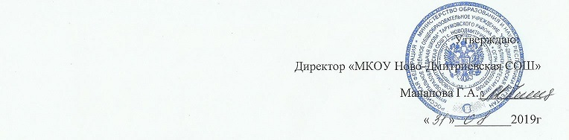

**Список членов МО классных руководителей**

**начальных классов**

**на 2019-2020 учебный год**

|  |  |  |
| --- | --- | --- |
| **№** | **ФИО классного руководителя** | **Класс** |
| 1 | Юлакаева М.Ю. | **1 а** |
| 2 | Нурманбетова А.С. | **1 б** |
| 3 | Доюнова А.А. | 2 а |
| 4 | Ильясова Ф.С. | 2 б |
| 5 | Темирова Р.С | 3 а |
| 6 | Заргишиева Г.З. | 3 б |
| 7 | Амангулова Э.К. | 4 а |
| 8 | Караянова Г.В. | 4 б |